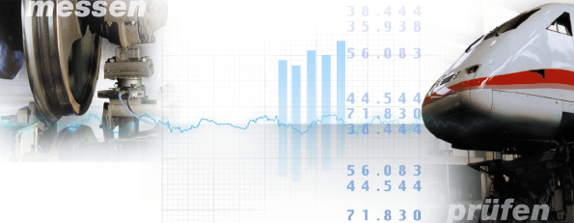
Stufe-0-Verfahren für die einfache Beurteilung der Seitenwindempfindlichkeit von Endwagen und Lokomotiven
WODAN Sicherheitsnachweis Seitenwind – HGV

Dokument: 095-UN-0240-04
WODAN-TP1-V0-T05

Datum: 25.02.2004

Durchführung: Deutsche Bahn AG
DB Systemtechnik
TZF25 Simulation Strukturmechanik und Fahrtechnik
Pionierstraße 10
32423 Minden

Kurzbeschreibung:
Ziel des Stufe-0-Verfahrens ist es, eine einfache Methode für die Abschätzung der Seitenwindempfindlichkeit von Fahrzeugen bereitzustellen. Dieses Verfahren soll Teil der Seitenwindbetrachtung nach der überarbeiteten Richtlinie 401 werden.
Ergebnis des Verfahrens ist eine charakteristische Windgeschwindigkeit für die Fahrzeughöchstgeschwindigkeit v_{max} in der Geraden. Die charakteristische Windgeschwindigkeit soll als Entscheidungsgrundlage für weitere Untersuchungen dienen. Liegt die charakteristische Windgeschwindigkeit oberhalb einer zu definierenden Schranke ist ein positiver Sicherheitsnachweis erbracht und es sind keine weiteren Seitenwinduntersuchungen notwendig. Liegt sie unterhalb der Schranke müssen umfangreichere Berechnungen durchgeführt werden.

Folgende Eigenschaften kennzeichnen das Verfahren:
- einfache Handhabung bezüglich:
- Beschaffung der notwendigen Eingabedaten
- Berechnungsaufwand
- Variantenberechnung
- Berechnung einer charakteristischen Windgeschwindigkeit bei v_{max} in der Geraden

In diesem Bericht wird die Berechnungsvorschrift, die Herleitung und die Verwendung des Verfahrens erläutert.

Schlüsselwörter:
Seitenwind, Stufe-0-Verfahren, Rollmoment, Lokomotiven, charakteristische Windgeschwindigkeit

Bearbeiter:
Dr.-Ing. Rolf Naumann, T.TZF95.1 Simulation Strukturmechanik und Fahrtechnik
EMail: rolf.naumann@bahn.de
Tel: 0571 393- 5132 BASA: 937-5132

Inhaltsverzeichnis
1 Ziel des Verfahrens 4
2 Verfahrensbeschreibung 4
2.1 Anmerkungen 4
2.2 Eingangsdaten 5
2.3 Berechnung 6
2.4 Gültigkeitsbereich 7
2.5 Berechnungsschema 7
2.6 Beispiel 8
3 Erläuterungen zum Verfahren 9
3.1 Gleichgewichtsbedingungen 9
3.2 Rückstellendes Moment 10
3.3 Aerodynamisches Moment 10
3.3.1 Linearisierung des aerodynamischen Beiwertes cmx 11
3.3.2 Linearisierung des Anströmwinkels β 15
3.4 Stufe-0 Gleichung 17
4 Beispiele und Bewertung 17
5 Unterschriften 21
6 Anhang 22
6.1 Lösung einer kubischen Gleichung 22
6.2 verwendete Formelzeichen 22

Ziel des Verfahrens
Ziel des Stufe-0-Verfahrens ist es, eine einfache Methode für die Abschätzung der Seitenwindempfindlichkeit von Fahrzeugen bereitzustellen. Das Verfahren soll Teil der Seitenwinduntersuchungen nach der überarbeiteten Richtlinie 401 werden.
Das Verfahren ist ausschließlich für die Bestimmung der Seitenwindeigenschaften von Endwagen und Lokomotiven geeignet. Für Güterwagen existiert ein Vorschlag für ein ähnliches Verfahren mit güterwagenspezifischer Aerodynamik. Als Kriterium zur Bestimmung des Seitenwindverhaltens des Fahrzeugs werden die Radaufstandskräfte ausgewertet. Ergebnis des Verfahrens ist eine charakteristische Windgeschwindigkeit für vmax in der Geraden, die Entscheidungsgrundlage für weitere Untersuchungen sein soll. Liegt die charakteristische Windgeschwindigkeit oberhalb einer zu definierenden Schranke ist ein positiver Sicherheitsnachweis erbracht und es sind keine weiteren Seitenwinduntersuchungen notwendig. Liegt sie unterhalb der Schranke müssen weitergehende Berechnungen durchgeführt werden.
Folgende Eigenschaften kennzeichnen das Verfahren:
- einfache Handhabung bezüglich:
- Beschaffung der notwendigen Eingabedaten
- Berechnungsaufwand
- Variantenberechnung
- Berechnung einer charakteristischen Windgeschwindigkeit bei v_{max} in der Geraden

Verfahrensbeschreibung

Anmerkungen
Um den Einsatzbereich des Verfahrens und damit seine Anwendbarkeit auf das jeweilige Fahrzeug überprüfen zu können, werden folgende Annahmen und Vereinfachungen getroffenen.
Grundannahmen des Verfahrens sind:
- Die Seitenwindempfindlichkeit des Fahrzeugs wird ausschließlich durch das Kippen bestimmt (kein Entgleisen durch Aufklettern des Rades oder Gleisrostverschiebung).
- Die dynamischen Einflüsse durch die Gleislage sind vernachlässigbar.
- Das aerodynamische Kippmoment wird durch das Rollmoment um die leeseitige Schienenoberkante bestimmt.
- Der Wind weht senkrecht zum Schienenverlauf.
Nach dem bisherigen Stand der Erkenntnis sind diese Annahmen näherungsweise erfüllt.
Aus der Herleitung des Verfahrens ergeben sich weitere Randbedingungen:
- Das Verfahren ist nur für Einzelfahrzeuge mit zwei Fahrwerken geeignet. Gliederzüge oder ähnliche Fahrzeuge (z. B. mit Jacobs-DG) mit einer mechanischen Kopplung zu benachbarten Wagen, bei denen Quer-, Vertikalkräfte oder Momente übertragen werden, dürfen nicht betrachtet werden.
- Für die Entwicklung einer einfach zu handhabenden Formel ist eine Linearisierung des aerodynamischen Beiwerts cmx notwendig. Die Datenbasis für die Ableitung und Linearisierung des Beiwerts ist aufgrund der verfügbaren Messungen begrenzt. Die bisherigen Erfahrungen zeigen aber, dass die Ableitung der Aerodynamik im Rahmen des angegebenen Fehlers (vgl 3.3.1ff) korrekt ist.
- Das vorgestellte Verfahren ist geeignet, das Seitenwindverhalten von Endwagen zu beschreiben, deren Formgebung und Gestalt der gegenwärtig vorhandenen Lokomotiven und Steuerwagen (Baureihen der DB) entsprechen. Die Gültigkeit des Verfahrens kann verletzt sein, wenn sich die Formgebung und Gestalt wesentlich unterscheidet.
- Der Einfluß von aq wird nicht berücksichtigt. Für eine einfache Untersuchung der Seitenwindempfindlichkeit sowie einen relativen Vergleich von Fahrzeugen ist die Querbeschleunigung von untergeordneter Bedeutung.

Eingangsdaten
Für die Berechnung sind folgende fahrzeugspezifischen Daten notwendig:
- projizierte Seitenfläche A_{F} [m²]
- Seitenlänge l_{F} [m] (ohne Puffer)
- Masse m [kg]
- v_{max} [m/s]
fahrzeugunabhängige Daten:
- Luftdichte ρ [kg/m³] (1,225 kg/m³)
- Erdbeschleunigung g [m/s²] (9,81 m/s²)
- Schienenabstand s [m] (1,5 m)
- Sicherheitsfaktor f_{S} (0,9)

Berechnung
Die Berechnung der charakteristischen Windgeschwindigkeit erfolgt über die Lösung folgender kubischer Gleichung nach der Windgeschwindigkeit 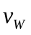. Ein allgemeiner Lösungsansatz (Cardanische Lösungsformel) für kubische Gleichungen ist im Anhang 6 erläutert.
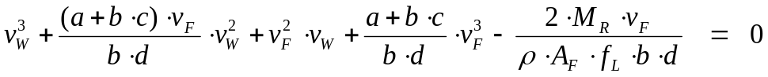 |  | Gl.()
Windgeschwindigkeit [m/s]
(Die Lösung der Gleichung erfolgt nach der Windgeschwindigkeit (siehe Anhang))
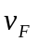 | Fahrzeughöchstgeschwindigkeit (v_{max}) in [m/s]
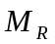 | rückstellendes Moment [Nm]  Das rückstellende Moment ergibt sich aus der Masse und dem Hebelarm (vgl. Gl.())
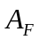 | projizierte Seitenfläche (Schattenriß) des Fahrzeugs [m²]
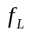 | Längenkorrektur [m]  Über die Längenkorrektur erfolgt eine einfache Berücksichtigung der aerodynamischen Eigenschaften des Fahrzeugs in Abhängigkeit von der Fzg.länge (vgl. Gl.())
 | Luftdichte unter Normbedingungen (= 1,225 kg/m³)
 | Die Werte a bis d ergeben sich aus der Linearisierung zweier Gleichungen (siehe Erläuterungen Kap. 3):
 | -0,2697 [-]
 | 0,045765 [1/Grad]
c, d | siehe Abschnitt Gültigkeitsbereich
Die Längenkorrektur berechnet sich über folgende Formel:
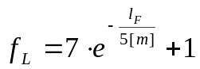 |  | Gl.()
 | Längenkorrektur [m]
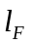 | Fahrzeuglänge ohne Puffer [m]

Das rückstellende Moment wird folgendermaßen bestimmt:
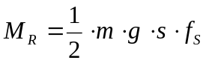 |  | Gl.()
 | rückstellendes Moment [Nm]
 | Fahrzeugleermasse [kg]
 | Schienenabstand (= 1,5 m)
 | Erdbeschleunigung (=9,81 m/s²)
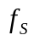 | Sicherheitsfaktor (= 0,9)

Gültigkeitsbereich
Aufgrund der wenigen Eingabedaten und der einfachen Berechnung der charakteristischen Windgeschwindigkeit ergibt sich die Einschränkung, dass das Verfahren nur für bestimmte Anströmwinkel zulässig ist. Für die zwei Gültigkeitsbereiche des Anströmwinkels  [15°-28°] und [28°-40°] sind folgende Parameter für c und d in Gl.(1) zu verwenden:
 | Gültigkeitsbereich 1  Anströmwinkel 28°-40° | Gültigkeitsbereich 2  Anströmwinkel 15°-28°
 | 8,08 [Grad] | 1,83 [Grad]
 | 38,45 [Grad] | 49,94 [Grad]
Nach der Berechnung der charakteristischen Windgeschwindigkeit kann der Anströmwinkel durch
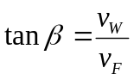 |  | Gl.()
 | berechnete charakteristische Windgeschwindigkeit [m/s]
 | Fahrzeuggeschwindigkeit [m/s]
ermittelt werden. Um ein zulässiges Ergebnis zu erhalten, muss der Anströmwinkel innerhalb des gewählten Gültigkeitsbereichs liegen. Für Anströmwinkel >40° ist der berechnete Wert zwar ausserhalb des Gültigkeitsbereichs, liegt aber auf der sicheren Seite (konservative Abschätzung des Windkennwertes, besonders wichtig für Lokomotiven).

Berechnungsschema
In Abbildung 2-1 ist ein Flussdiagramm für die Berechnung nach dem Stufe-0 Verfahren dargestellt.
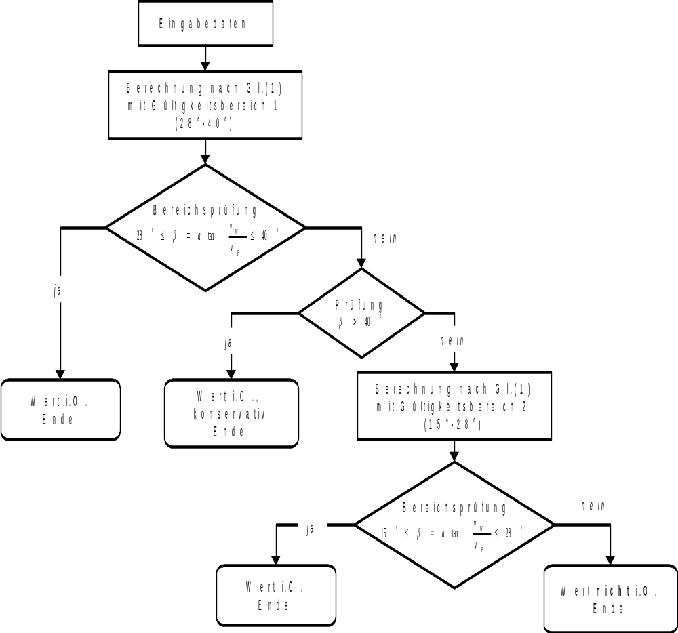
Abbildung 2-1: Berechnungsschema
Wesentliches Kriterium für die Gültigkeit der Berechnung ist der Anströmwinkel . Nur wenn dieser kleiner als 15° ist, darf die Rechnung nicht verwendet werden.

Beispiel
charakteristische Windgeschwindigkeit für Silberling-Steuerwagen
Für den Silberling werden folgende Eingabedaten ermittelt:
- Seitenfläche = 79,98 m²
- Seitenlänge = 25,8 m
- Masse = 32500 kg
- Fahrzeughöchstgeschwindigkeit = 160 km/h entspricht 44,44 m/s
Das rückstellende Moment ist M_{R}=215206 Nm.
Für den Silberling wird somit eine charakteristische Windgeschwindigkeit von v_{w}=32,6 m/s berechnet. Daraus ergibt sich ein Anströmwinkel  von 36,25° Grad der innerhalb des Gültigkeitsbereichs 1 von 28° - 40° liegt.

Erläuterungen zum Verfahren

Gleichgewichtsbedingungen
Die charakteristische Windgeschwindigkeit beschreibt die Windgeschwindigkeit, bei der ein luvseitiges Rad von der Schiene abhebt. Mit dem Abheben des Rades ist jedoch noch nicht der Kippvorgang verbunden. Ein Umkippen des Fahrzeugs erfolgt dann, wenn die Verlängerung der Schwerpunktachse außerhalb der leeseitigen Schienenkante liegt. Zusätzlich wird ein Sicherheitsfaktor durch die Verringerung des rückstellenden Moments um 10 % eingeführt.
Grundansatz für die Berechnung der charakteristischen Windgeschwindigkeit ist die Aufstellung des Momentengleichgewichts Gl.() um die x-Achse (Kippmoment um leeseitige Schiene). Das kippende Moment wird durch die Windlast erzeugt, das rückstellende Moment ergibt sich aus der Gewichtskraft (siehe Abbildung 3-2) .
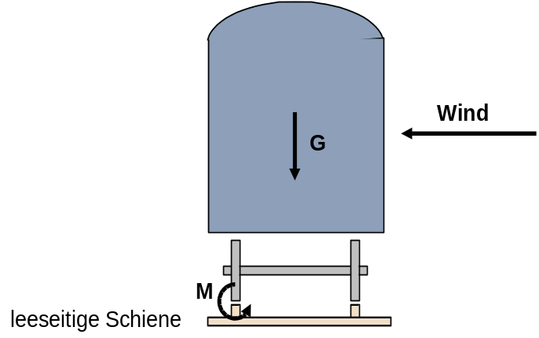
Abbildung 3-2: Kräfte und Momente am Fahrzeug

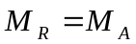 |  | Gl.()
 | rückstellendes Moment
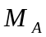 | aerodynamisches Moment

Rückstellendes Moment
Das rückstellende Moment ergibt sich aus Gleichung Gl.().

Aerodynamisches Moment
Das aerodynamische Moment berechnet sich aus dem aerodynamischen Beiwert cmx bezogen auf die leeseitige Schienenoberkante (siehe Abbildung 3-2) und der resultierenden Windgeschwindigkeit:
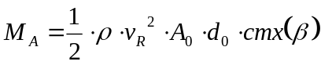 |  | Gl.()
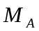 | aerodynamisches Moment
 | Luftdichte (1,225 kg/m³)
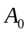 | Bezugsfläche 10 m²
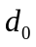 | Bezugslänge 3 m
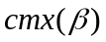 | fahrzeugspezifischer aerodynamischer Rollmomentenbeiwert (leeseitige Schiene) in Abhängigkeit vom Anströmwinkel
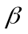 | Anströmwinkel (Winkel zwischen Wind und Fahrzeug)
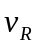 | resultierende Windgeschwindigkeit [m/s]
Die resultierende Windgeschwindigkeit am Fahrzeug setzt sich aus der Fahrzeuggeschwindigkeit und der Windgeschwindkeit senkrecht zum Gleis zusammen:
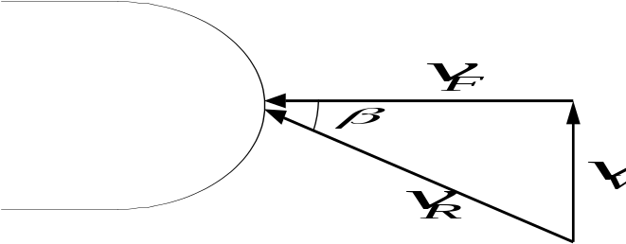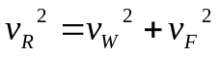 |  | Gl.()
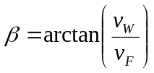 |  | Gl.()
 | resultierende Windgeschwindigkeit am Fahrzeug [m/s]
 | Anströmwinkel am Fahrzeug [m/s]
 | Windgeschwindigkeit senkrecht zum Gleis (entspricht der charakteristischen Windgeschwindigkeit) [m/s]
 | Fahrzeuggeschwindigkeit [m/s]
Setzt man Gl.(7) und Gl.() in Gl.() ein, ergibt sich folgender Ausdruck:
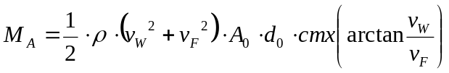 |  | Gl.()
 | aerodynamisches Moment

Aus der Gleichgewichtsbedingung Gl.() und Gl.() folgt:
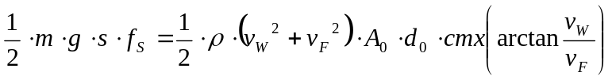 | Gl.()
Für die explizite Berechnung der charakteristischen Windgeschwindigkeit ist eine Auflösung nach der resultierenden Windgeschwindigkeit notwendig. Durch eine Linearisierung der Terme
- arctan() und
- cmx()
kann eine Auflösung nach erfolgen.

Linearisierung des aerodynamischen Beiwertes cmx
Der aerodynamische Beiwert stellt üblicherweise einen fahrzeugspezifischen Beiwert dar. In Abbildung 3-3 ist der cmx-Verlauf verschiedener Fahrzeuge dargestellt (leeseitige Schienenoberkante). In den folgenden Diagrammen ist cmx negativ aufgetragen (negatives Moment um den leeseitigen Schienenpunkt). Für die Aufstellung der Gleichgewichtsbedingung nach Gl.(5) wird später das Moment positiv angenommen. Das aerodynamische Rollmoment folgender Fahrzeuge ist dargestellt:
- IR-Steuerwagen
- Doppelstock-Steuerwagen
- ICE2-Steuerwagen
- IC-Steuerwagen
- Silberling
- LIREX-Segment 1
Es ergeben sich erkennbare Unterschiede zwischen den Fahrzeugen. Bei 40° Grad beträgt die Abweichung vom Mittelwert ca. 31% (ohne DoSto 11%). Eine geeignete Linearisierung mit diesen Werten ist nicht möglich. Somit muß zunächst eine Bereinigung der cmx-Werte um fahrzeugspezifische Eigenschaften versucht werden. Dabei haben sich die Seitenfläche und Fahrzeuglänge als geeignete Parameter erwiesen.
- Durch die Seitenfläche wird der Einfluß der Fahrzeuggröße und Fahrzeughöhe beschrieben.
- Aus dem Vergleich von Fahrzeugen mit unterschiedlicher Länge ergibt sich, dass der vordere Fahrzeugteil einen höheren Anteil am Rollmoment besitzt wie der nachfolgende Teil. Somit erscheint die Einführung eines Längenfaktors sinnvoll.
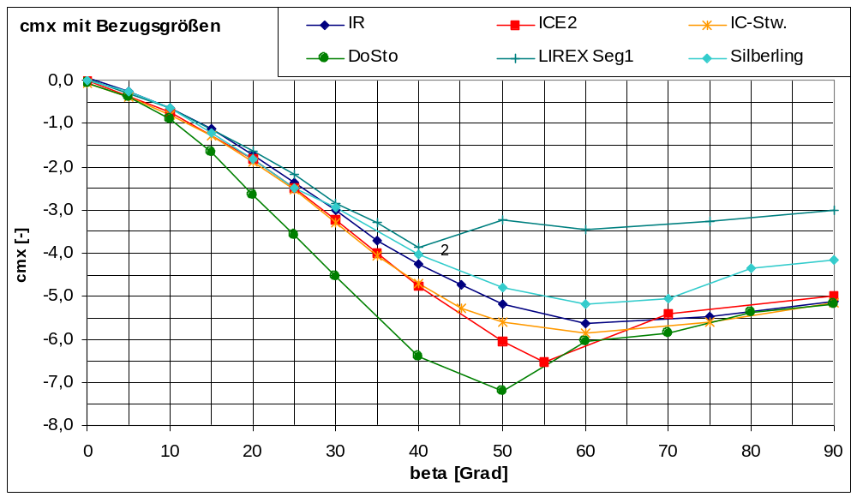
Abbildung 3-3: cmx-Verlauf leeseitige Schiene für verschiedene Fahrzeuge
Der Zusammenhang zwischen dem fahrzeugspezifischen Beiwert und dem bereinigten Beiwert 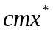wird in Gl.() hergeleitet. Das berechnete aerodynamische Moment muss mit beiden Beiwerten gleich sein. Daraus ergibt sich:
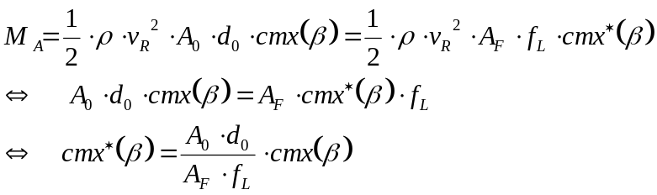 |  | Gl.()
 | aerodynamisches Moment
 | fahrzeugspezifischer aerodynamischer Momentenbeiwert um die x-Achse (Rollmoment)
 | bereinigter aerodynamischer Momentenbeiwert um die x-Achse (Rollmoment)
 | Seitenfläche des Fahrzeugs in [m²]
 | Längenfaktor der Fahrzeugs in [m]
 | Bezugsfläche (10 m²)
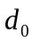 | Bezugslänge (3 m)
In einem ersten Schritt wird die Seitenfläche des Fahrzeugs berücksichtigt. Anschließend wird ein passender Längenfaktor ermittelt. In Tabelle 1 sind die Parameter der verschiedenen Fahrzeuge aufgeführt.
 | ICE2 | DoSto | Silberling | IR | IC | LIREX
Seitenfläche | 81,5 | 118,34 | 79,98 | 83,8 | 83,8 | 41,8
Seitenlänge | 26,5 | 26,5 | 25,8 | 26,0 | 26,0 | 11,0
Tabelle 1: Seitenfläche und –länge verschiedener Fahrzeuge
Berücksichtigung der Seitenfläche
Für die Berücksichtigung der Seitenfläche werden die Flächen aus obiger Tabelle verwendet. Somit berechnet sich der cmx*-Wert aus Gl.(), wobei der Längenfaktor f_{L}=1.0 m gesetzt wird. In Abbildung 3-4 sind die cmx*-Werte dargestellt. Deutlich ist bei den Fahrzeugen mit ähnlichen Längen eine Verringerung der Unterschiede zwischen den Beiwerten zu erkennen. Auch die zuvor sehr abweichenden Beiwerte des DoSto liegen nun im gleichen Bereich wie die der anderen Fahrzeuge. Dagegen liegen die Beiwerte für den LIREX (sehr kurzer Wagen) weit außerhalb.
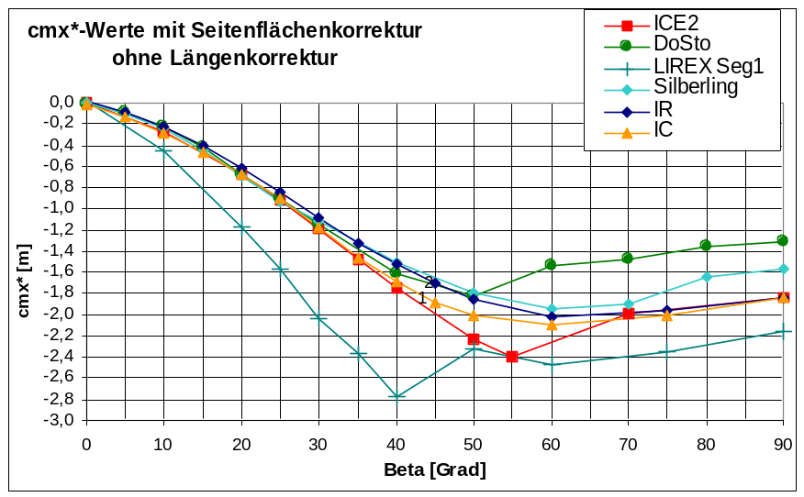
Abbildung 3-4: cmx*-Verlauf mit Korrektur durch Seitenfläche
Die bisher gewonnenen Erkenntnisse legen daher die Einführung eines Längenfaktors nahe.
Berücksichtigung der Fahrzeuglänge
Die aerodynamischen Messungen im Windkanal ergeben, dass der Hauptteil des Rollmomentes am vorderen Wagenteil erzeugt wird. Somit besitzen kürzere Wagen bezogen auf ihre Länge ein grösseres Rollmoment gegenüber längeren Wagen. Aus der Auswertung der gemessenen aerodynamischen Beiwerte in Relation zur Fahrzeuglänge wird folgender empirisch ermittelte Längenfaktor vorgeschlagen:
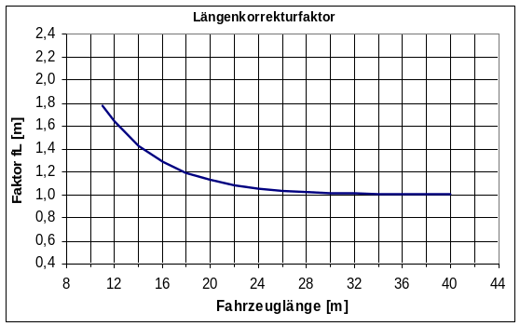 | 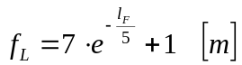 |  | Gl.()
 |  | Längenfaktor des Fahrzeugs in [m]
 | 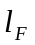 | Fahrzeuglänge in [m]
Abbildung 3-5: Verlauf des Längenfaktors über der Fahrzeuglänge

Für Fahrzeuge mit einer Länge von ca. 25 m ist 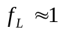m. Für geringere Fahrzeuglängen steigt der Faktor exponentiell an. Berechnet man erneut die cmx*-Werte mit dem Längenfaktor, ergeben sich folgende Werte (Abbildung 3-6):
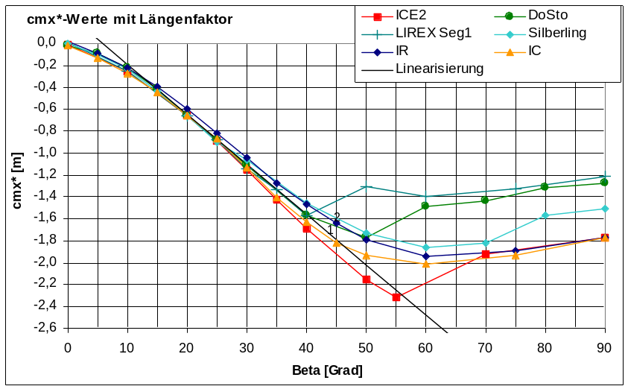
Abbildung 3-6: cmx*-Verlauf mit Anpassung durch Seitenfläche und Länge
Mit diesen Anpassungen sind die cmx*-Verläufe im Bereich 0° bis 40° Grad annähernd gleich und können durch eine gemeinsame Funktion beschrieben werden.
Für die Darstellung des cmx*-Verlaufs wird eine Gerade zwischen den Mittelwerten bei den Punkten 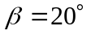 und 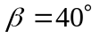 verwendet. Die sich daraus ergebende maximale Abweichung zwischen der Funktion und den Messwerten sowie der Fehler ist in folgender Tabelle 2 aufgeführt:

 | 0° | 10° | 15° | 20° | 30° | 40° | 50°
Wert aus Linearisierung | 0,270 | -0,188 | -0,417 | -0,646 | -1,103 | -1,561 | -2,019
max. abs. Abweichung | 0,290 | 0,083 | 0,029 | 0,051 | 0,061 | 0,132 | 0,712
Fehler in % | 1450 | 79,0 | 6,5 | 8,6 | 5,9 | 7,8 | 54,5
Tabelle 2: Fehler aus der Linearisierung des aerodynamischen Beiwerts cmx
Zwischen 15° und 40° ergibt sich ein maximaler Fehler von 8,6 %. Bei der Bewertung der charakteristischen Windgeschwindigkeit ist dieser Fehler mit einzubeziehen. Für die Bestimmung der Koeffizienten der Linearisierung wurde ein negativer cmx*-Verlauf verwendet. In den Gleichgewichtsbedingungen wird von einem positiven Moment und somit positiven cmx*-Verlauf ausgegangen, daher werden die Koeffizienten a und b mit (-1) multipliziert. Somit kann folgende Gleichung für den
cmx*-Verlauf verwendet werden:
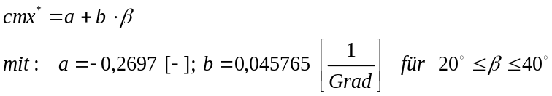  (Koeffizienten für positiven cmx*-Verlauf) | Gl.()

Linearisierung des Anströmwinkels β
In Gl.() wird der Anströmwinkel durch den arctan zwischen Windgeschwindigkeit und Fahrzeuggeschwindigkeit berechnet. Für die Umformung der Gleichung nach der Windgeschwindigkeit ist eine Linearisierung für den arctan notwendig. Bei Fahrzeuggeschwindigkeiten zwischen 100 km/h und 300 km/h liegt der Anströmwinkel der charakteristischen Windgeschwindigkeit bei den bisher untersuchten Fahrzeugen zwischen 20 und 40 Grad. Somit wird für die Linearisierung des arctan der Linearisierungspunkt für 35° Grad (entspricht 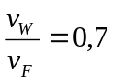) gewählt.
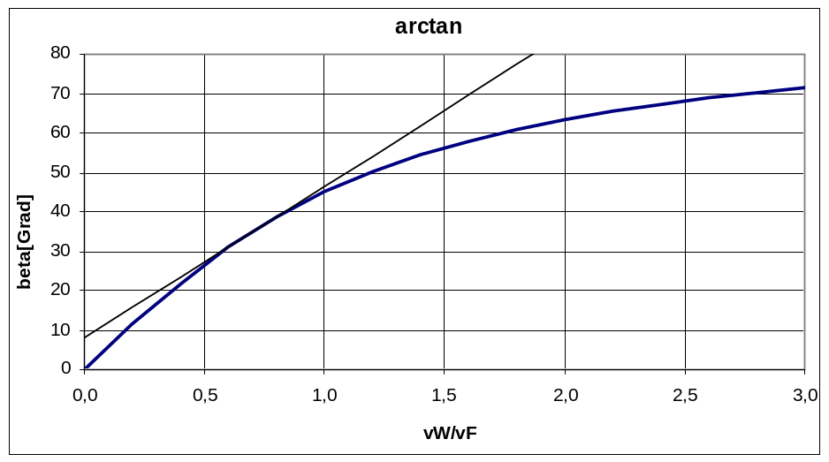
Abbildung 3-7: arctan-Verlauf in Abhängigkeit zum Verhältnis Windgeschwindigkeit/Fahrzeuggeschwindigkeit
Bei der Approximation des Verlaufs durch eine Geradengleichung ergeben sich dann folgende Werte:
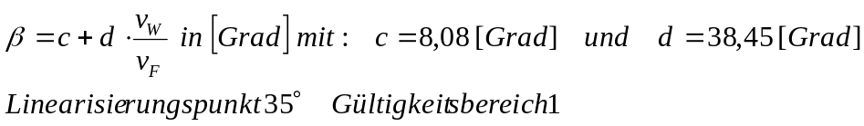 | Gl.()
Der sich durch die Linearisierung ergebende Fehler ist in Abbildung 3-8 dargestellt. Geht man von einem tolerierten Fehler von 2% aus, ergibt sich ein Gültigkeitsbereich von 28°-44° für den Anströmwinkel. Durch den Fehler ergibt sich eine konservative Abschätzung der charakteristischen Windgeschwindigkeit.
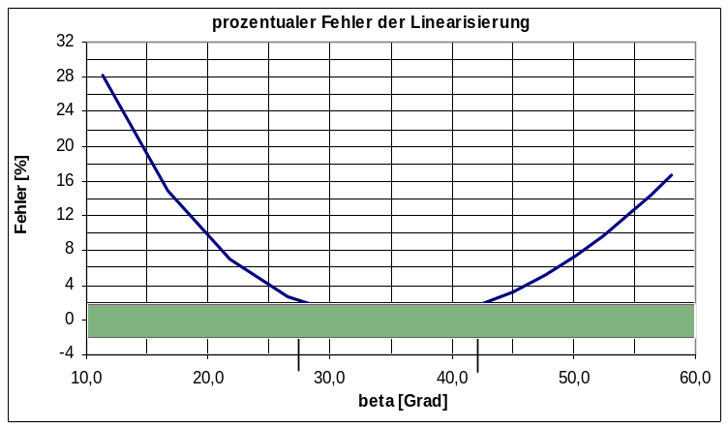
Abbildung 3-8: arctan-Verlauf in Abhängigkeit zum Verhältnis Windgeschwindigkeit/Fahrzeuggeschwindigkeit
Aus den zuvor abgeleiteten Linearisierungen für den aerodynamischen Rollmomentenbeiwert und den Anströmwinkel ergibt sich ein Gültigkeitsbereich von 28°-40°. Die untere Schranke wird dabei durch die arctan Linearisierung bestimmt, die obere Schranke durch die Linearisierung des aerodynamischen Beiwerts.
Eine Verschiebung des Gültigkeitsbereichs zu kleineren Anströmwinkeln ist durch die Wahl eines anderen Linearisierungspunktes für den Anströmwinkel möglich. Bis zu einem Anströmwinkel von 15° ist eine Veränderung des Gültigkeitsbereichs möglich.
Bei einer Linearisierung des Anströmwinkels um den Punkt 21° ergeben sich für die Parameter c und d folgende Werte (bei einem Fehler von 2%) :
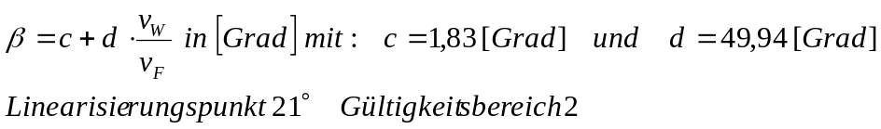 | Gl.()
Daraus ergeben sich zwei Gültigkeitsbereiche für das Verfahren, bei denen für c und d jeweils unterschiedliche Werte zu verwenden sind.

Gültigkeitsbereich für das Verfahren | c [Grad] | d [Grad] | Linearisierungspunkt
Gültigkeitsbereich 1  28° - 40° | 8,08 | 38,45 | 35°
Gültigkeitsbereich 2  15° - 28° | 1,83 | 49,94 | 21°

Stufe-0 Gleichung
Für die Berechnung des aerodynamischen Beiwerts ergibt sich somit folgende Gleichung:
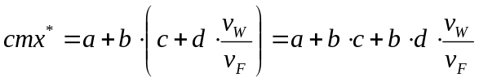 bzw. 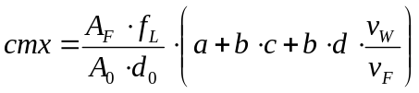 | Gl.()
Nach der Linearisierung des aerodynamischen Beiwertes ergibt sich aus Gl.() für das aerodynamische Moment:
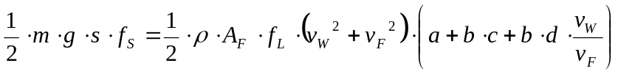 | Gl.()
umgeformt in die Normalform einer kubischen Gleichung ergibt sich (siehe auch Gl.()):
Gl.()
Die Lösung dieser Gleichung kann mit der Cardanischen Formel einfach durchgeführt werden (vgl. Anhang Kap. 6).

Beispiele und Bewertung
In den folgenden Tabellen sind Eingangsdaten und die charakteristischen Windgeschwindigkeiten für verschiedene Fahrzeuge aufgeführt. Darunter befinden sich Triebzüge und Loks sowie aussergewöhnliche Fahrzeuge wie die BR 670 (Schienenbus).
 | ICE2 Stw | ICE Trieb |  | ICE3 EW8 |  | IC Serie3 |  | IC Serie 1+2 |  | IR-Stw |  | Silberling
Seitenfläche [m²] | 81,5 | 68,26 |  | 80,0 |  | 83,8 |  | 83,8 |  | 83,8 |  | 79,98
Seitenlänge [m] | 26,5 | 20,56 |  | 25,675 |  | 26,0 |  | 26,0 |  | 26,0 |  | 25,8
Seitenhöhe [m] | 4,05 | 3,84 |  | 3,65 |  | 4,05 |  | 4,05 |  | 4,05 |  | 4,05
Masse [kg] | 52613 | 78000 |  | 52593 |  | 56716 |  | 47250 |  | 45500 |  | 32500
v [km/h] | 280 | 280 |  | 300 |  | 200 |  | 200 |  | 200 |  | 160
Anströmwinkel | 25,6 | 33,6 |  | 23,8 |  | 37,4 |  | 34,3 |  | 33,6 |  | 36,3
charak. Windgeschw. [m/s] | 37,2 | 51,7 |  | 36,8 |  | 42,4 |  | 37,9 |  | 36,9 |  | 32,6
 | DoSto |  | Bus BR 670 |  | Lok BR101 |  | Lok BR112 |  | LokBR145/185 |  | Lok BR120
Seitenfläche [m²] | 118,34 |  | 63,7 |  | 51,5 |  | 52,2 |  | 63,9 |  | 56,0
Seitenlänge [m] | 26,5 |  | 15,7 |  | 18,15 |  | 15,44 |  | 17,7 |  | 18,0
Seitenhöhe [m] | 4,63 |  | 4,63 |  | 4,02 |  | 3,98 |  | 4,21 |  | 3,93
Masse [kg] | 52429 |  | 27500 |  | 86900 |  | 82000 |  | 84000 |  | 83200
v [km/h] | 160 |  | 100 |  | 220 |  | 140 |  | 140 |  | 200
Anströmwinkel | 37,7 |  | 48,2 |  | 46,5 |  | 55,8 |  | 54,8 |  | 47,3
charak. Windgeschw. [m/s] | 34,4 |  | 31,1 |  | 64,4 |  | 57,2 |  | 55,1 |  | 60,2
Zum besseren Vergleich der charakteristischen Windgeschwindigkeiten sind diese im folgenden Diagramm zusammen mit den Grenzen der Gültigkeitsbereiche eingetragen (Abbildung 4-9):
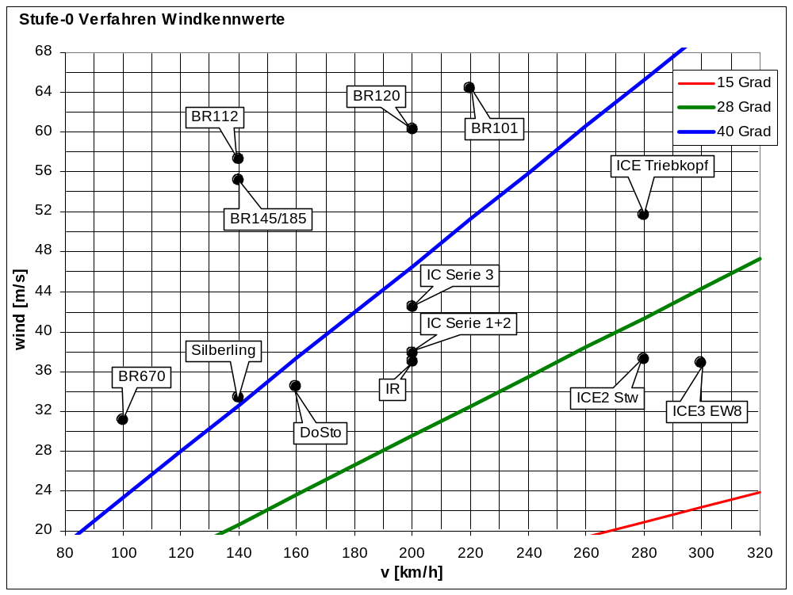
Abbildung 4-9: charakteristische Windgeschwindigkeiten verschiedener Fahrzeuge
In Abbildung 4-10 sind die Anströmwinkel der Fahrzeuge und die Gültigkeitsbereiche eingetragen. Man erkennt deutlich, daß alle Lokomotiven bis auf den ICE Triebkopf Anströmwinkel über 40 Grad besitzen liegen. Somit liegen deren wirklichen Windkennwerte noch erheblich über den berechneten Werten. Bei den Triebfahrzeugen bzw. Steuerwagen liegen lediglich die beiden Fahrzeuge ICE3 und ICE2-Stw im Gültigkeitsbereich 2.
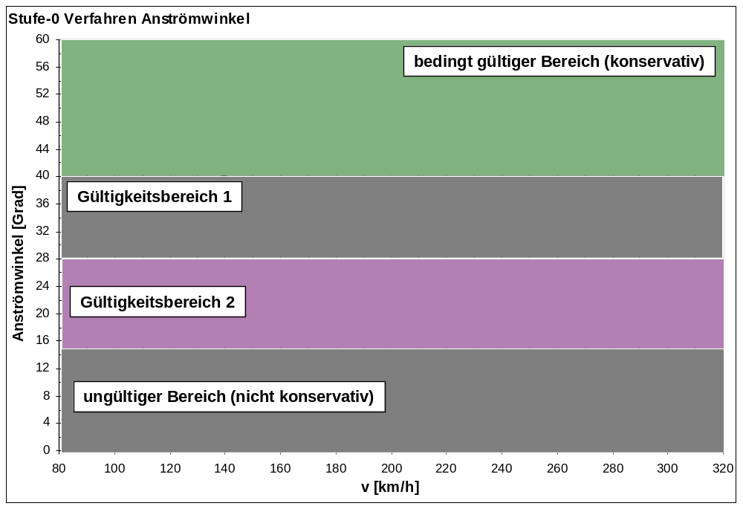
Abbildung 4-10: Anströmwinkel verschiedener Fahrzeuge und Gültigkeitsbereiche
Im relativen Vergleich der Fahrzeuge untereinander werden im wesentlichen die Ergebnisse der MKS-Berechnung der Windkennkurven bestätigt. So besitzt der Silberling schlechtere Windkennkurven als der IR-Stw und der IC-Stw. Auch die HGV-Fahrzeuge liegen in dem erwarteten Bereich. Lediglich der DoSto wird bei dem Stufe-0 Verfahren schlechter beurteilt. Die absoluten Werten stimmen aufgrund der vereinfachten Annahmen und Berechnungen nicht mit den Werten aus den Windkennkurven überein.
Zwischen den Triebzügen und den Loks ist erwartungsgemäß aufgrund der wesentlich höheren Masse ein deutlicher Unterschied in den charakteristischen Windgeschwindigkeiten festzustellen. Zudem befinden sich diese Fahrzeuge hinsichtlich des Anströmwinkels im konservativen Bereich. Somit werden deren Windkennkurven, insbesondere bei einer genauen MKS-Berechnung, wesentlich über den Windkennkurven der Triebfahrzeuge liegen.
Es ist daher sinnvoll eine Grenze festzulegen, ab der weitere Seitenwinduntersuchungen nicht mehr notwendig sind. Folgende Vorgehensweise wird deshalb für die Bewertung der Seitenwindempfindlichkeit von Fahrzeugen vorgeschlagen:
- Berechnung der charakteristischen Windgeschwindigkeit nach dem obigen Stufe-0-Verfahren
- Ist der Wert gleich oder größer als eine zu definierende Schranke sind keine weiteren Seitenwinduntersuchungen notwendig und das Fahrzeug wird als sicher angesehen
- Ist der Wert kleiner als die zu definierende Schranke sind weitere Seitenwinduntersuchungen notwendig

Unterschriften
erstellt:

...............................................................
Dr.-Ing. Rolf Naumann
T.TZF95.1
geprüft:

...............................................................
Dipl.-Ing. Clemens Höppe
LT.TZF95.1

Freigabe TZF25:

...............................................................
Dipl.-Ing. Martin Grab
LT.TZF 95
Freigabe Projekt:

...............................................................
Dr.-Ing. Christoph Heine
T.TZF13 / PL

Anhang

Lösung einer kubischen Gleichung
Die Normalform der kubischen Gleichung lautet:
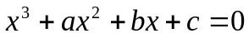 | Gl.()
Die Diskriminate entscheidet dabei die Art der Lösung.
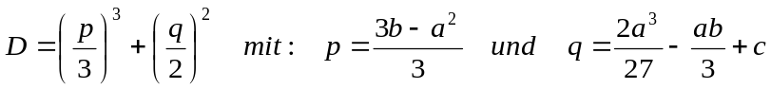 | Gl.()
Wenn D>0 ist liegen eine reelle und zwei zueinander konjugiert komplexe Lösungen vor.
Die für die charakteristische Windgeschwindigkeit gültige reelle Lösung lautet:
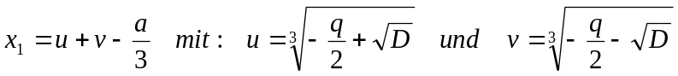 | Gl.()
(aus: Lothar Papula, „Mathematische Formelsammlung für Ingenieur und Naturwissenschaftler“, Vieweg, 1988)

verwendete Formelzeichen
Zeichen | Einheit | Wert | Erläuterung
 | [m²] |  | projizierte Seitenfläche (Schattenriß) des Fahrzeugs
 | [m²] | 10 | Bezugsfläche
 | [-] | 0,2697 | Faktor aus Linearisierung Anströmwinkel
 | [1/Grad] | -0,045765 | Faktor aus Linearisierung Anströmwinkel
 | [Grad] | 8,08 / 1,83 | Faktor aus Linearisierung cmx-Beiwert
 | [Grad] | 38,45 / 49,94 | Faktor aus Linearisierung cmx-Beiwert
 | [Grad] |  | Anströmwinkel (Winkel zwischen Wind und Fahrzeug)
 | [-] |  | fahrzeugspezifischer aerodynamischer Rollmomentenbeiwert (leeseitige Schiene; abhängig vom Anströmwinkel)
 | [-] |  | bereinigter aerodynamischer Momentenbeiwert um die x-Achse (Rollmoment)
 | [m] | 3 | Bezugslänge
 | [m] |  | Längenkorrektur
 | [-] | 0,9 | Sicherheitsfaktor
 | [m] |  | Fahrzeuglänge ohne Puffer
 | [kg] |  | Fahrzeugleermasse
 | [Nm] |  | rückstellendes Moment
 | [Nm] |  | aerodynamisches Moment
 | [kg/m³] | 1,225 | Luftdichte unter Normbedingungen
 | [m] | 1,5 | Schienenabstand
 | [m] |  | resultierende Windgeschwindigkeit
 | [m/s] |  | charakteristische Windgeschwindigkeit
 | [m/s] |  | Fahrzeughöchstgeschwindigkeit

Genaugenommen werden die maximalen Seitenwindkräfte bei einer Anströmung von ca. 85° oder kleiner erreicht. Dies hat aber einen vernachlässigbaren Einfluß auf dieses Verfahren, da die Fahrzeuge untereinander verglichen werden und diese Annahme für alle Fahrzeuge gilt.
Entsprechend des Lösungsansatzes in Kapitel 6 ergeben sich für die Zwischengrößen folgende Werte: p=770,7729 ; q=-65855,8553 ; Diskriminante D=1,1012E+09 ; u=40,4353 ; v=-6,3540
Luvseite = windzugewandte Seite; Leeseite = windabgewandte Seite
aufwendiges Verfahren zur Berechnung der Seitenwindeigenschaften (Windkennkurven) basierend auf der Mehrkörpersystemsimulation (vgl. RIL401)

